# **I Caribe, Carnival Mardi Gras**

**MT-60547** - Web: <https://viaje.mt/gmgc>

**8 días y 7 noches**

Desde $583 USD | INTERIOR + 324 IMP

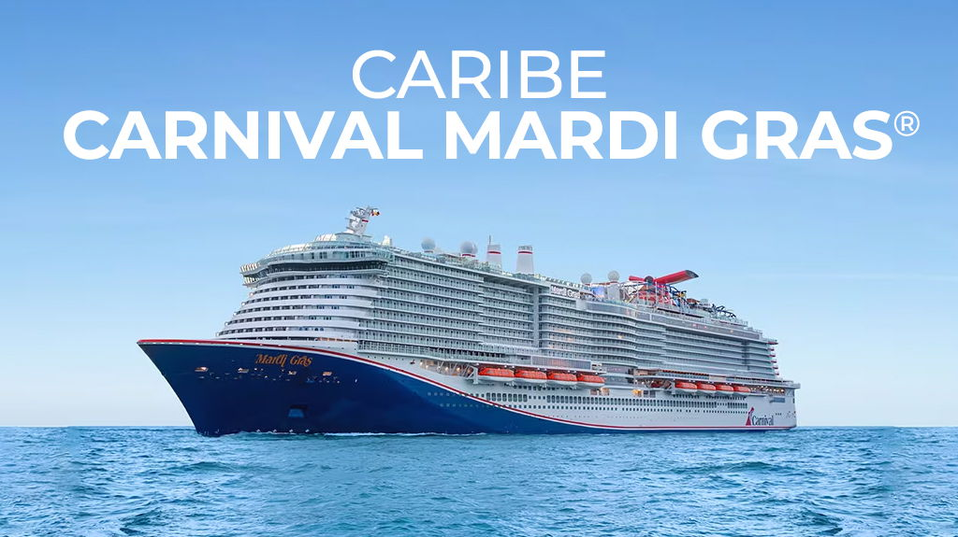

**Solo Crucero**

#### **I SALIDAS**

ABRIL 19, 2025

#### **I PAISES**

Estados Unidos, Bahamas, República Dominicana, Islas Turcas y Caicos.

#### **I CIUDADES**

Puerto Cañaveral, Nassau, Amber Cove, Gran Turca.

#### **I ITINERARIO**

**\*\*\* CARNIVAL MARDI GRAS \*\*\***

El Carnival Mardi Gras es el nuevo buque diseñado por Carnival Cruise Line para darle una vuelta más a la forma de vivir las vacaciones en el mar. Vive la experiencia de crucero divertida y relajada que Carnival ha perfeccionado. Dividido en seis zonas únicas, el barco realmente tiene algo que ofrecer a todos. Visita Grand Central y disfruta de un atrio público que se eleva a 3 cubiertas de altura. Esta zona ofrece varios lugares para comer, así como bares y salones. El Barrio Francés, inspirado en el clásico barrio de Nueva Orleans, alberga un club de jazz de moda, restaurantes y tiendas de moda. En el exterior, en Summer Landing Zone, los huéspedes pueden disfrutar de una barbacoa y una cerveza junto a la piscina. Para probar el sabor de Italia, visita la zona La Piazza, donde hay restaurantes italianos y músicos itinerantes. La zona Lido es donde los pasajeros encontrarán vida junto a la piscina. Disfruta de restaurantes informales o disfruta de una película de buceo junto a la piscina. Por último, Ultimate Playground es una zona que invita a los huéspedes de todas las edades a jugar. Esta zona cuenta con BOLT™, la primera montaña rusa en el mar y un extenso Carnival Waterworks con tres toboganes en espiral. Además, SportSquare cuenta con un campo de minigolf, una cancha de baloncesto completa y un circuito de cuerdas. No hace falta decir que el Carnaval Mardi Gras emocionará y entusiasmará a los invitados de todas las edades.

**ABRIL 19            PUERTO CAÑAVERAL – FLORIDA (EE.UU.)**

Port Canaveral, FL está a aproximadamente una hora en auto al este de Orlando, dos horas desde Tampa y dos horas y media desde Jacksonville. Tallahassee está a poco menos de cinco horas al norte. Port Canaveral es la ciudad más cercana a Disney World y los otros parques temáticos de Orlando, y está al lado del Centro Espacial Kennedy de Cabo Cañaveral. Hay una amplia variedad de actividades disponibles cerca del puerto, que incluyen varios kilómetros de playas y parques, paseos en bote, pesca, compras y varios restaurantes.

**ABRIL 20            ALTAMAR**

Disfruta de espectáculos de clase mundial en el teatro principal del crucero. Desde musicales llenos de energía hasta comedias hilarantes y espectáculos de magia, hay algo para todos los gustos todas las noches.

**ABRIL 21            NASSAU – BAHAMAS**

La capital de las Bahamas ofrece a los viajeros la oportunidad de nadar con delfines, bucear entre tiburones de arrecife del Caribe y navegar por la costa en una excursión en lancha rápida. Haciendo honor a su nombre, Paradise Island es el hogar del mundialmente famoso resort Atlantis, una utopía tropical que cuenta con 5 millas de playas, un parque acuático de 141 acres, aventuras de snorkel en un catamarán, un amplio casino y mucho más. Los amantes del reggae pueden relajarse durante una excursión de un día al Marley Resort and Spa, mientras que los amantes de la comida pueden disfrutar de buñuelos de caracol, bombones de chocolate y cócteles de ron artesanales en un recorrido de degustación por los restaurantes locales. Visite el Fuerte Fincastle de 1793. Los barcos atracan a pocos pasos del centro de la ciudad, lo que facilita la exploración de la zona a pie.

**ABRIL 22            ALTAMAR**

Sube a bordo del emocionante e innovador Carnival Mardi Gras y experimenta la divertida y relajada experiencia de crucero que Carnival ha perfeccionado. Dividido en seis zonas únicas, el barco realmente tiene algo que ofrecer a todos. Visite Grand Central y experimente un atrio público que se eleva a 3 pisos de altura. Esta zona ofrece varios lugares para comer, así como bares y salones. En el exterior, en la Summer Landing Zone, los huéspedes pueden disfrutar de una barbacoa y una cerveza junto a la piscina.

**ABRIL 23            AMBER COVE – REPUBLICA DOMINICANA**

Amber Cove está ubicada en la provincia de Puerto Plata, en la Bahía de Maimón. La ensenada combina la arquitectura colonial histórica con las comodidades contemporáneas de los puertos más grandes del mundo moderno. Con más de 30 acres de propiedad frente al mar, Amber Cove ofrece una gran variedad de tiendas y entretenimiento para que los visitantes disfruten. El puerto también es un gran centro de transporte para las áreas circundantes, como Sosúa y Cabarete. Pase la tarde en una de las hermosas playas donde puede practicar windsurf, kitesurf o simplemente tomar el sol y relajarse. Después de un tiempo en la arena, diríjase a explorar los pueblos costeros y los centros comerciales, o tome un paseo de 30 minutos hasta las cataratas de Damajagua. Para un tipo diferente de aventura, los visitantes pueden ir a las afueras de la ciudad y disfrutar del entretenimiento del popular Ocean World Adventure Park.

**ABRIL 24            GRAND TURK – ISLAS TURCAS Y CAICOS**

Las aguas turquesas y las costas de arena blanca le dan la bienvenida a Grand Turk, la isla más grande del archipiélago de las Islas Turcas y Caicos. Abundan las excursiones a la playa, lo que le permite escapar a un resort apartado, disfrutar de un almuerzo de langosta, desafiar las olas en una tabla de remo y beber cerveza en una tumbona mientras las palmeras se balancean en lo alto. El esnórquel aquí es excepcional, ya sea que esté nadando entre tiburones nodriza, barracudas, meros de Nassau y otros peces en Coral Gardens Reef, o explorando "Amazing Wall", una colección de plataformas de coral que atrae a mantarrayas y tortugas marinas. Para encontrar más vida marina, adéntrese en aguas poco profundas para una interacción guiada con mantarrayas, mantenga su cámara preparada durante una expedición de avistamiento de ballenas en invierno o lance su carrete desde un catamarán en un crucero de pesca privado. Después de visitar el faro de la isla, construido en 1852, dé un paseo por el sendero costero cercano que serpentea a lo largo de acantilados de piedra caliza.

**ABRIL 25            ALTAMAR**

Esta zona te hará sentir que estás paseando por el barrio de Nueva Orleans. Es una de las zonas más distinguidas y social del barco. Aquí se encuentran bares, lounges, restaurantes, tiendas y hasta una zona de entretenimiento inspirada en la vida nocturna de Crescent City, dónde podemos disfrutar de un cocktail Hurricane mientras escuchamos música del club de jazz.

**ABRIL 26            PUERTO CAÑAVERAL FLORIDA – (EE.UU.)**

Desembarque a la hora programada por la naviera.

#### **I TARIFAS**

|  |  |
| --- | --- |
| **PRECIOS POR PERSONA, SOLO CRUCERO, EN USD** | |
| **Categoría** | **1er y 2do pasajero** |
| 8C – BALCÓN | $ 853.00 |
| 4G – INTERIOR | $ 583.00 |
| IMPUESTOS PORTUARIOS | $ 324.00 |
| PROPINAS | $ 112.00 |
| **TARIFA SUJETA A CAMBIOS Y DISPONIBILIDAD SIN PREVIO AVISO** | |

#### **I HOTELES**

**Precios vigentes hasta el 19/04/2025**

#### **I EL VIAJE INCLUYE**

● 07 noches de crucero.

● Hospedaje en la categoría seleccionada de crucero.

● Alimentos tipo buffet (desayuno, comida y cena) en restaurante principal.

● Impuestos.

● Acceso a las áreas públicas del barco (albercas, casino, canchas deportivas, tiendas, biblioteca, teatro, cine, disco y bares).

#### **I EL VIAJE NO INCLUYE**

● Excursiones.

● Restaurantes de especialidades.

● Propinas.

● Gastos personales como llamadas telefónicas, lavandería, internet, spa, etc.

● Ningún servicio no especificado como incluido.

#### **I NOTAS**

**CONSULTAR VIGENCIA DE TARIFAS**

Precios cotizados

**DÓLARES AMÉRICANOS**

, pagos en moneda nacional al tipo de cambio del día. Los precios indicados en este sitio web, son de carácter informativo y deben ser confirmados para realizar su reservación ya que están sujetos a modificaciones sin previo aviso.

**POLÍTICAS DE CONTRATACIÓN Y CANCELACIÓN**

<https://cdn.mtmedia25.com/contratos/contratoadhesion-astromundo-20241002.pdf>

**Precios indicados en USD, pagaderos en Moneda Nacional al tipo de cambio del día.**

**Los precios indicados en este sitio web, son de carácter informativo y deben ser confirmados para realizar su reservación ya que están sujetos a modificaciones sin previo aviso.**

#### **VISA**

**ESTADOS UNIDOS DE AMÉRICA:El trámite de la VISA AMERICANA se realiza estrictamente de manera personal.**No existe autorización de ninguna índole para la intermediación en la presentación de una solicitud de visa a través de un tercero o con un representante.Esta condición aplica para Mega Travel y en general para cualquier agencia de viajes.Para mayor información acerca del trámite de visa americana puede consultarla directamente en el portal de internet de la Embajada en México de los Estados Unidos de América:<https://mx.usembassy.gov/es/visas-es/>

**REQUISITOS PARA INGRESAR A ESTADOS UNIDOS**

1. Pasaporte deberá contar con al menos 6 meses de vigencia posteriores a la fecha de regreso.
2. Visa americana vigente

Por disposición oficial de las autoridades estadounidenses ya no necesario presentar el esquema de vacunación completa ni la carta jurada para ingresar al país.

**REPÚBLICA DOMINICANA**

**REQUISITOS PARA INGRESAR A REPÚBLICA DOMINICANA**

1. La mayoría de los visitantes procedentes desde México, independientemente de su estado de vacunación, pueden entrar a República Dominicana.
2. Pasajeros deben completar el Formulario de Localización de Pasajeros al menos 72 horas antes de la salida del vuelo en https://eticket.migracion.gob.do/. Esto generará un código QR que debe ser presentado a la llegada.